اطلاعیه شماره 2 ستاد ثبت نام

مدارک مورد نیاز برای ثبت نام پذیرفته شدگان کد 11 و مشمولین شرط معدل



پیرو اطلاعیه قبلی، بدینوسیله فهرست مدارک مورد نیاز جهت ثبت نام دانشجویان جدیدالورود کد11 سال 1398 اعلام می گردد. شایسته است دانشجویان عزیز نسبت به تهیه مدارک مطابق فهرست زیر اقدام نمایند و آن را نزد خود نگهداری نمایند تا در روز ثبت نام، که زمان آن متعاقباً اعلام می گردد، به متصدیان نام نویسی تحویل دهند.
ضمناً نمونه ای از فرم آخرین وضعیت تحصیلی دانش آموز (فرم شماره 4) در بخش فایل های ضمیمه همین مطلب بارگذاری شده است. تأکید می گردد دانشجویان محترم نسبت به تهیه این فرم از دبیرستان محل تحصیل خود اقدام نمایند.همچنین متذکر می گردد که دانشجویان گرامی تا قبل از روز ثبت نام حضوری نیازی به مراجعه به نظام وظیفه ندارند.
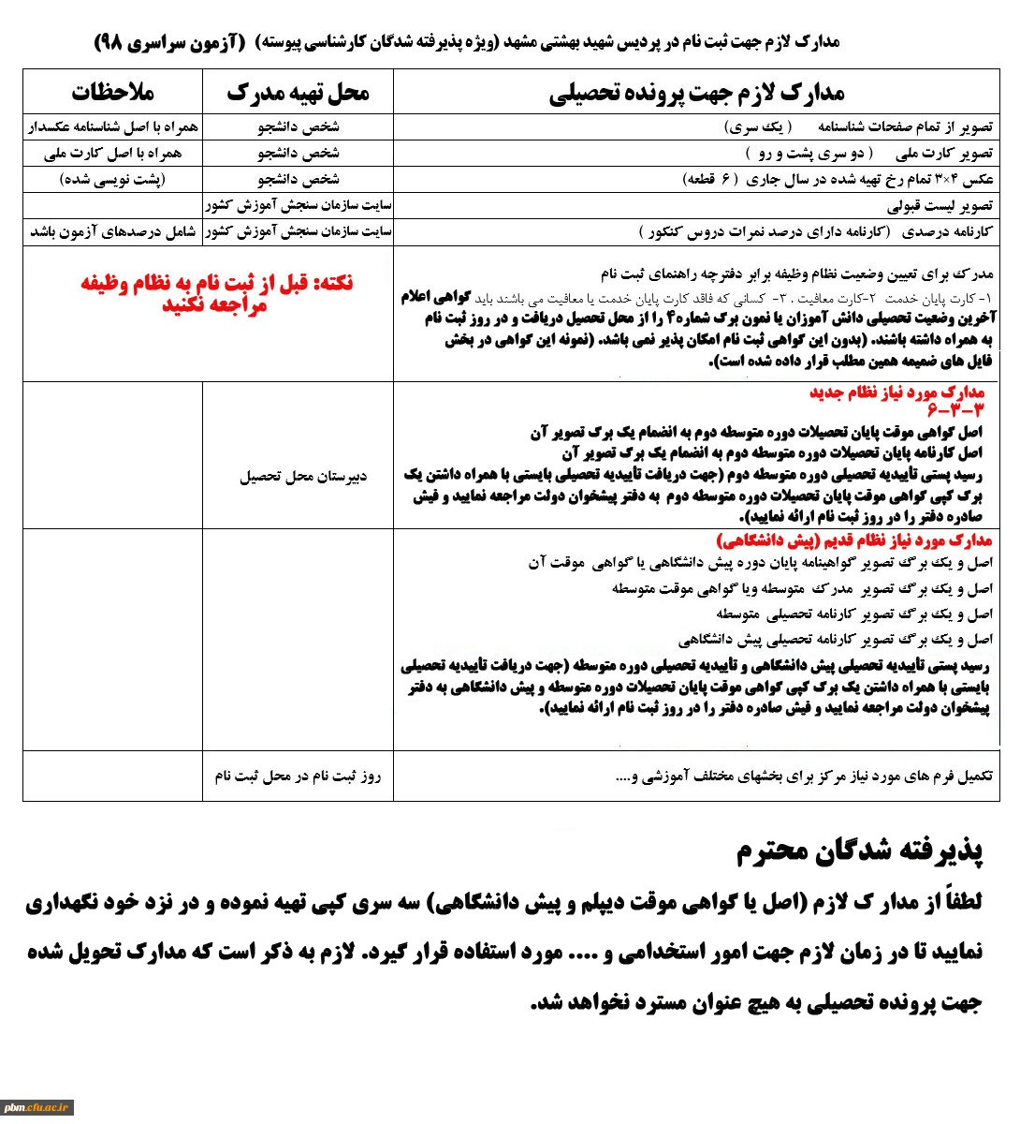
مدارک لازم جهت ثبت نام در دانشگاه فرهنگیان واحد ثامن الحجج (ع ) مشهد ( ویژه پزیرفته شدگان کارشناسی پیوسته ) (آزمون سراسری 98 )

تذکر1: دانشجویان نظام جدید آموزشی (6-3-3) علاوه بر موارد مذکور در فهرست فوق لازم است فرم 602 (اطلاعات کلی سوابق تحصیلی پایه های دهم تا دوازدهم) را نیز در روز ثبت نام ارائه نمایند.
تذکر2: کلیه دانشجویان علاوه بر مدارک فوق، باید سه قطعه عکس سه در چهار، یک سری کپی از تمامی صفحات شناسنامه، کپی کارت ملی، کپی آخرین مدرک تحصیلی و کپی صفحات شناسنامه همسر خود را جهت تکمیل پرونده حراست خود آماده نمایند.
بار دیگر تأکید می شود دانشجویان محترم جهت کسب هرگونه اطلاعات در رابطه با زمان و نحوه ثبت نام، صرفاً به اطلاعیه های منتشره در سایت پردیس شهید بهشتی یا واحد ثامن الحجج (ع ) توجه نمایند و از مراجعه حضوری و تماس تلفنی با مراکز و پردیس های دانشگاه فرهنگیان خودداری نمایند

